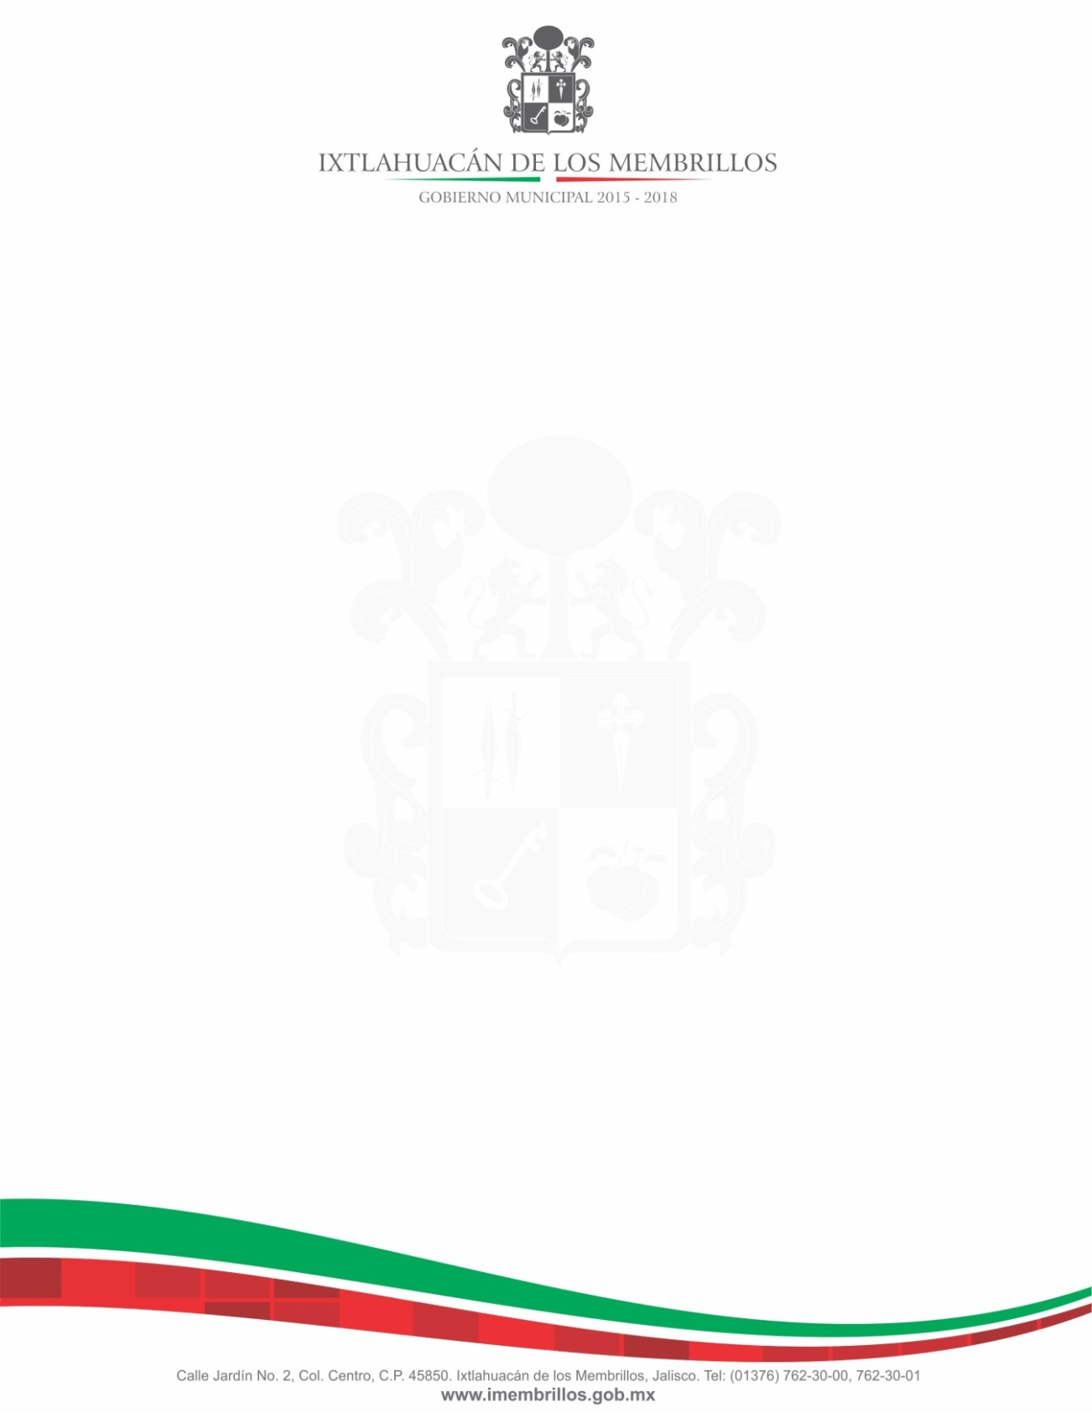
Oficio UTEI/CT/006

Asunto: Convocatoria Cuarta Sesión
Ordinaria del Comité de Transparencia

LIC. MONICA ALEJANDRA HERNANDEZ OCHOA
DIRECTORA DE LA UNIDAD DE TRANSPARENCIA Y BUENAS PRÁCTICAS
PRESENTE:

Con fundamento en los artículos 10,13 y 14 del Reglamento Interno de Transparencia y Acceso a la Información Pública del H. Ayuntamiento de Ixtlahuacán de los Membrillos del Estado de Jalisco, se le convoca a la Cuarta Reunión del Comité de Transparencia que se llevará a cabo el día 27 veintisiete de Febrero del 2018 a las 12:00 doce horas en el salón de Cabildo del citado Ayuntamiento para desahogar el siguiente:

ORDEN DEL DIA
1.- Lista de asistencia y declaración de Quorum.
2.- Aprobación del orden del día.
3.- Agendar una reunión para instituir a cada una de las dependencias de este Ayuntamiento, acerca del procedimiento para dar contestación en tiempo y forma a las peticiones de información solicitadas en la Unidad de Transparencia.
4.- Solicitud para continuar con la capacitación a los Enlaces de Transparencia, respecto a los nuevos formatos de la Plataforma Nacional de Transparencia
5.- Asuntos Varios.
6.- Clausura de la sesión.

Sin otro particular por el momento, me despido de Usted agradeciendo de antemano su amable atención.

Ixtlahuacán de los Membrillos, .Jalisco a 22 de Febrero del 2018.
ATENTAMENTE
“2018, Centernario de la creación del municipio de Puerto Vallarta y del XXX Aniversario del Nuevo Hospital Civil de Guadalajara”

LIC. MAURICIO LEAÑO GOMEZ
Presidente del Comité de Transparencia y Buenas Practicas.

